WSIS Prizes 2020 – International Telecomunication Union
  - W celu skutecznego zagłosowania należy założyć konto na stronie organizatora

Utworzenie konta do głosowania:

- Wejdź na adres: https://www.itu.int/net4/wsis/stocktaking/Account/Login, a następnie wybierz ,,Register a new user”.
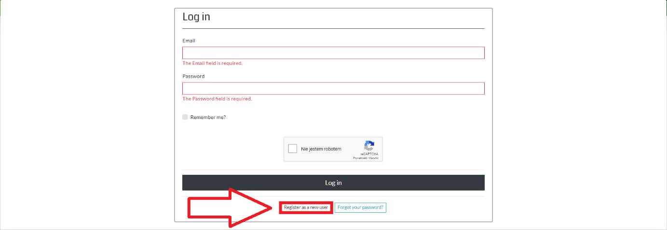
- Wypełnij pola danymi zgodnie ze stanem faktycznym.
- W polu „Stakeholder Type” wybierz „Other”;
- W polu „Organization Name” wprowadź „None”.
Hasło do konta powinno zawierać wielką literę, cyfrę oraz znak specjalny. Przykładowo: Qwerty1!

- Postępuj zgodnie z komunikatami i otwórz e-mail z linkiem aktywacyjnym na swojej skrzynce;
- Nie zamykaj przeglądarki po zalogowaniu na konto WSIS Prizes.

Głosowanie na projekty:

- Otwórz stronę podmiotową organizatora konkursu w nowej karcie: https://www.itu.int/net4/wsis/stocktaking/prizes/2020/;
- Wybierz odpowiednio „Get Started”, a następnie „Voting Form”;
- Strona przedstawiła 20 projektów z kategorii pierwszej – C1.
Masz możliwość oddania 18 skutecznych głosów, po 1 z każdej z kategorii. Możesz również zagłosować wyłącznie na te projekty które Cię interesują – w tym celu nawiguj za pomocą pola wyboru kategorii, które odnajdziesz bezpośrednio nad listą projektów;
- Po oddaniu głosu strona automatycznie przekierowuje na grupę projektów z kolejnej kategorii. Zachęcamy do wsparcia Polskich inicjatyw zgodnie z poniższym wykazem:
Możesz wykorzystać funkcje klawisza F3 – wprowadź pierwsze słowo z nazwy projektu.

Kategoria 3: Certify to verify – Internet service quality tool’s certification
- Kategoria 4: GO_PRO! –Regional Programming Centers – http://www.gopro.eu.com
- Kategoria 6: Mind the sign - UKE for deaf and hearing impaired- http://uke.gov.pl/en/

Kategoria 7: Social media Point of Contact – Facebook and Government.

Kategoria 9 (Action L: C7: e-learning): The First International CyberSchool of the future for the new IT generation KIBERone

Kategoria 15 (Action L: C8): Mutiara Hadis : Hadith Search Engine for Malay Speakers

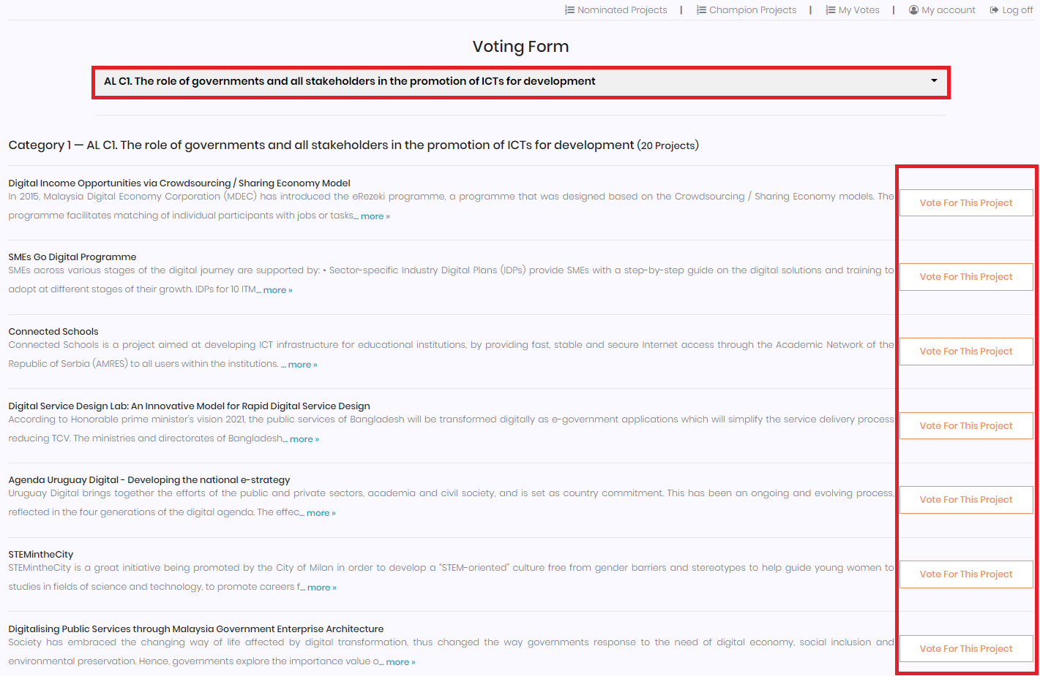

  - Z podziękowaniami,
  - Ministerstwo Cyfryzacji

